作者： | 刘蒙 |  | 中国上海市静安区汶水路 299 弄 9-10 号  市北智汇园4号楼（200072）  TEL: 021-66312666  FAX: 021-66315696
职务： | 风电部 | 技术工程师
日期： | 2019-12-20
邮箱： | Meng.liu @beckhoff.com.cn
电话：
如何解决TwinCAT HMI画面切换不流畅的问题
摘 要：本文讲述了TwinCAT HMI性能优化的方法。

关键字：TwinCAT HMI
附 件：
序 号 | 文件名 | 备注

历史版本：

免责声明：
我们已对本文档描述的内容做测试。但是差错在所难免，无法保证绝对正确并完全满足您的使用需求。本文档的内容可能随时更新，也欢迎您提出改进建议。

参考信息：

目 录

1. 问题来源 3
2. 解决办法 3

问题来源
（1）TwinCAT HMI 画面多了以后，切换画面会卡顿。

解决办法
开启TwinCAT HMI预加载功能。在HMI工程中选中每个.view和.content页面，在属性窗口将Preload this partial值设为True.
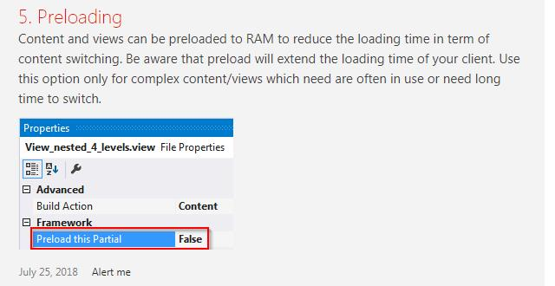

上海（ 中国区总部）
中国上海市静安区汶水路 299 弄 9号（市北智汇园）
电话: 021-66312666 传真: 021-66315696 邮编：200072

北京分公司
北京市西城区新街口北大街 3 号新街高和大厦 407 室
电话: 010-82200036 传真: 010-82200039 邮编：100035

广州分公司
广州市天河区珠江新城珠江东路16号高德置地G2603室
电话: 020-38010300/1/2 传真: 020-38010303 邮编：510623

成都分公司
成都市锦江区东御街18号 百扬大厦2305 房
电话: 028-86202581 传真: 028-86202582 邮编：610016

请用微信扫描二维码
通过公众号与技术支持交流

倍福中文官网：
http://www.beckhoff.com.cn/
倍福虚拟学院：
http://tr.beckhoff.com.cn/

招贤纳士：job@beckhoff.com.cn
技术支持：support@beckhoff.com.cn
产品维修：service@beckhoff.com.cn
方案咨询：sales@beckhoff.com.cn

